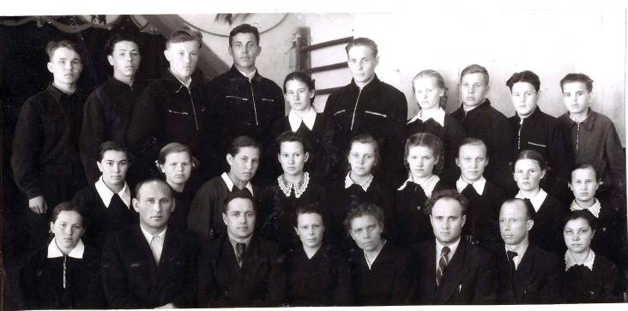
10 «А» класс Лешуконской средней школы 1958г.
I-й ряд (сл. напр.): 1- ? ,2.Насоновский В.Н., 3. Пахов И.М., 4. Иванова Т.П., 5. Якушкина А.К., 6. Рюмин П.А., 7. Листов П.М.,
8. Попова (Мишина) О.Ф.
2-й ряд: 1. Токарева (Парыгина) Т., 2. Сокотова Эл., 3. Листова Нина, 4. Дерябина Тат., 5. Листова Над., 6. Клокотова Там.,
7. Колмакова Гал., 8. Прокопаева Гал., 9. Иванова Нина.
3-й ряд: 1. Владимиров Влад., 2. Коваленко Вл., 3. Сторцев Вал., 4. Зотиков Влад., 5. Бобрецова Люб., 6. Михеев Серг.,
7. Кожевникова Эл., 8. Назаров Леон., 9. Ляпунов Вал., 10. Якушкин Ал-др.

